1. Запишите десятичную дробь, равную сумме 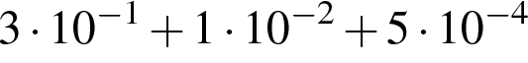.
2. В таблице представлены цены (в рублях) на некоторые товары в трёх магазинах:

Магазин | Орехи (за кг.) | Шоколад (за плитку) | Зефир (за кг.)
«Машенька» | 600 | 45 | 144
«Лидия» | 585 | 65 | 116
«Камея» | 660 | 53 | 225

Лариса Кузьминична хочет купить 0,4 кг орехов, 5 плиток шоколада и 1,5 кг зефира. В каком магазине стоимость такой покупки будет наименьшей, если в «Камее» проходит акция: скидка 20% на орехи и зефир, а в «Машеньке» скидка 10% на все продукты?
В ответе укажите номер правильного варианта.

1) В «Машеньке»
2) В «Лидии»
3) В «Камее»
4) Во всех магазинах стоимость покупки будет одинаковой
3. Известно, что 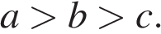 Какое из следующих чисел отрицательно?
В ответе укажите номер правильного варианта.

1) 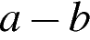
2)
3) 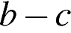
4) 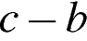
4. Какое из данных ниже чисел является значением выражения 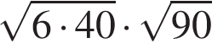
1) 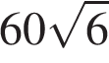
2) 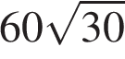
3) 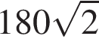
4) 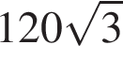
5. В таблице приведена стоимость работ по покраске потолков.

Цвет потолка | Цена в рублях за 1 м² (в зависимости от площади помещения)
Цвет потолка | до 10 м² | от 11 до 30 м² | от 31 до 60 м² | свыше 60 м²
белый | 120 | 110 | 80 | 70
цветной | 140 | 120 | 90 | 80

Пользуясь данными, представленными в таблице, определите, какова будет стоимость работ, если площадь потолка 90 м², цвет потолка зеленый и действует сезонная скидка в 10%. Ответ укажите в рублях.
6. Решите уравнение 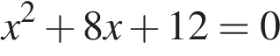.
Если корней несколько, запишите их в ответ без пробелов в порядке возрастания.
7. Поступивший в продажу в апреле мобильный телефон стоил 4000 рублей. В сентябре он стал стоить 2560 рублей. На сколько процентов снизилась цена на мобильный телефон в период с апреля по сентябрь?
8. 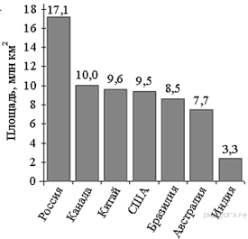На диаграмме представлены семь крупнейших по площади территории (в млн км²) стран мира.
Какое из следующих утверждений верно?

1) Монголия входит в семёрку крупнейших по площади территории стран мира.
2) Площадь территории Индии составляет 8,5 млн км².
3) Площадь Австралии больше площади Канады.
4) Площадь Канады больше площади Индии более, чем в 3 раза.

В ответе запишите номер выбранного утверждения.
9. Игральную кость бросают дважды. Найдите вероятность того, что оба раза выпало число, большее 3.
10. Установите соответствие между функциями и их графиками.

1)  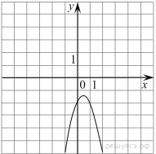 | 2)  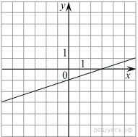
3)  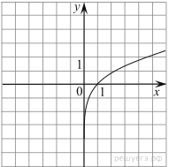 | 4)  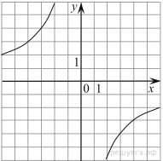
А) 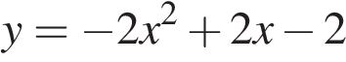
Б) 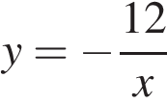
В) 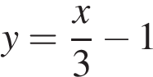

Ответ укажите в виде последовательности цифр без пробелов и запятых в указанном порядке

А | Б | В

11. Арифметическая прогрессия задана условиями: 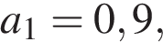 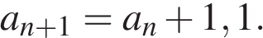 Найдите сумму первых 11 её членов.
12. Найдите значение выражения 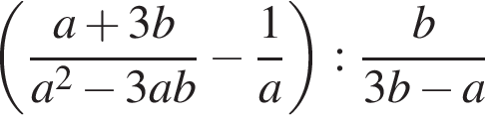 при 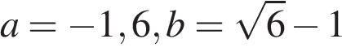
13. Площадь четырёхугольника можно вычислить по формуле 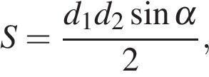 где d₁ и d₂ — длины диагоналей четырёхугольника, α — угол между диагоналями. Пользуясь этой формулой, найдите длину диагонали d₂, если 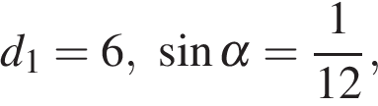 а 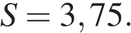
14. На каком рисунке изображено множество решений неравенства 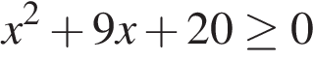?
15. 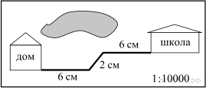На карте показан путь Лены от дома до школы. Лена измерила длину каждого участка и подписала его. Используя рисунок, определите длину пути (в м), если масштаб 1 см : 10 000 см.
16.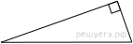
Два катета прямоугольного треугольника равны 6 и 13. Найдите площадь этого треугольника.
17.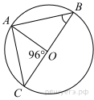
Найдите градусную меру ∠ACB, если известно, что BC является диаметром окружности, а градусная мера ∠AOC равна 96°.
18. В прямоугольнике одна сторона равна 10, другая сторона равна 12. Найдите площадь прямоугольника.
19.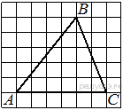
На клетчатой бумаге с размером клетки 1х1 изображён треугольник . Найдите длину его средней линии, параллельной стороне .
20. Укажите номера верных утверждений.

1) Если угол острый, то смежный с ним угол также является острым.
2) Диагонали квадрата взаимно перпендикулярны.
3) В плоскости все точки, равноудалённые от заданной точки, лежат на одной окружности.

Если утверждений несколько, запишите их номера в порядке возрастания.
21. Решите уравнение (2x − 4)²(x − 4) = (2x − 4)(x − 4)².
22. Теплоход проходит по течению реки до пункта назначения 165 км и после стоянки возвращается в пункт отправления. Найдите скорость теплохода в неподвижной воде, если скорость течения равна 4 км/ч, стоянка длится 5 часов, а в пункт отправления теплоход возвращается через 18 часов после отплытия из него.
23. Постройте график функции

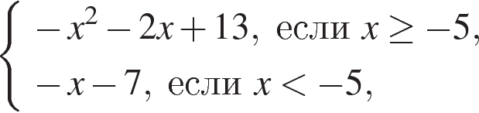

и определите, при каких значениях m прямая y = m имеет с графиком ровно две общие точки.
24. Стороны AC, AB, BC треугольника ABC равны 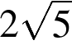 , 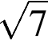 и 2 соответственно. Точка K расположена вне треугольника ABC, причём отрезок KC пересекает сторону AB в точке, отличной от B. Известно, что треугольник с вершинами K , A и C подобен исходному. Найдите косинус угла AKC, если ∠KAC>90° .
25. В параллелограмме KLMN точка A — середина стороны KN. Известно, что AL = AM. Докажите, что данный параллелограмм — прямоугольник.
26. Окружность, вписанная в треугольник ABC, касается его сторон в точках M, K и P. Найдите углы треугольника ABC, если углы треугольника MKP равны 62°, 57° и 61°.

Ключ

№ задания
Ответ
1

0,3105
2

1
3

4
4

1
5

6480
6

-6-2
7

36
8

4
9
0,25
10
142
11
70,4
12
3,75
13
15
14
4
15
1400
16
39
17
42
18
120
19
3
20
21
26

